

**ИНСТРУКЦИЯ ДЛЯ ЗАКАЗЧИКОВ**

**работа в государственной информационной системе**

**в сфере закупок Новосибирской области**

**ДОКУМЕНТЫ ОБ ИСПОЛНЕНИИ И ОПЛАТЕ**

Содержание

1 Работа с документами о приемке по контрактам, заключенным по результатам электронных процедур определения поставщиков (подрядчиков, исполнителей), размещенных в 2022 году 2

1.1 Загрузка электронных документов о приемке из ЕИС 2

1.2 Заполнение разделов в документе о приемке в электронной форме 2

1.3 Направление документа о приемке в электронной форме в систему исполнения бюджета....... 3

1.4 Изменение документа о приемке в электронной форме 5

2 Работа с документами о приемке по контрактам со способом определения поставщика «Единственный поставщик», а также по контрактам, процедура определения поставщиков (подрядчиков, исполнителей) которых была размещена до 2022 года 6

2.1 Формирование документа о приемке 6

2.2 Заполнение раздела «Документ об исполнении и оплате» 10

2.3 Заполнение раздела «Информация о расчетном счете» 12

2.4 Заполнение раздела «Информация об объекте закупки» 12

2.5 Заполнение раздела «Информация о неустойках» 17

2.6 Заполнение раздела «Вложения» 19

2.7 Разделы «История переходов», «История прохождения контролей», «История подписей», «История взаимодействия с ИС» 23

2.8 Выполнение предварительных контролей 25

2.9 Перевод документа о приемке в состояние «Подписан» 26

2.10 Отправка документа о приемке в систему исполнения бюджета 28

2.10.1 Отправка документа о приемке в систему исполнения бюджета по контрактам, которые подлежат размещению в реестре контрактов в ЕИС. 28

2.10.2 Отправка документа о приемке в систему исполнения бюджета по контрактам, которые не подлежат размещению в реестре контрактов 30

2.11 Формирование изменения к документу о приемке 32

3 Работа с документами об оплате 34

3.1 Загрузка платежных поручений из системы исполнения бюджета 34

3.2 Загрузка платежных поручений из ЕИС 34

3.3 Формирование платежного поручения вручную в ГИСЗ НСО 34

# 1 Работа с документами о приемке по контрактам, заключенным по результатам электронных процедур определения поставщиков (подрядчиков, исполнителей), размещенных в 2022 году

## **Загрузка электронных документов о приемке из ЕИС**

В соответствии с частью 13 статьи 94 Закона о контрактной системе при исполнении контрактов, заключенных по результатам электронных процедур (в том числе по контрактам, заключенным в соответствии с частью 12 статьи 93) формирование документов о приемке осуществляется поставщиком в личном кабинете Единой информационной системы (далее – ЛК ЕИС) и направляется на подписание заказчику.

Для формирования и подписания документов о приемке поставщик и заказчик должны осуществить в личном кабинете ЕИС настройки прав и полномочий на формирование и подписание документов (см. Руководство пользователя в ЕИС).

На следующий день, после публикации на стороне ЕИС (при наличии соответствующей информации на FTP-сервере ЕИС) документа о приемке в рамках сведения об исполнении контракта, документ о приемке загружается в ГИСЗ НСО.

Загруженный документ о приемке в ГИСЗ НСО будет иметь признак электронного документа (см. Рисунок 1).

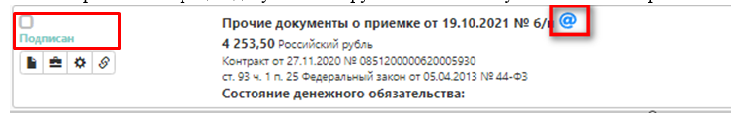

Рисунок 1 - Загруженный в ГИСЗ НСО документ о приемке

## Заполнение разделов в документе о приемке в электронной форме

В документе о приемке в электронной форме все поля автоматически заполняются данными из ЕИС. В ГИСЗ НСО разделы и поля не подлежат корректировке.

В разделе «Документ об исполнении и оплате» поля заполнятся следующим образом:

* поле «Документ об исполнении обязательства» - вид документа, который был выбран поставщиком при формировании документа о приемке в ЕИС;
* поле «Дата документа об исполнении обязательства» - дата направления поставщиком документа о приемке заказчику;
* поле «Номер документа об исполнении обязательства» - номер документа о приемке, указанный поставщиком при формировании документа о приемке в ЕИС;
* поле «Сумма НДС» - общая сумма НДС по объектам закупки, указанных в рамках данного документа;
* поле «Дата приемки поставленного товара, выполненной работы, оказанной услуги» - дата публикации данного документа о приемке в рамках сведения об исполнении.

В разделы «Информация о расчетном счете», «Этап исполнения контракта» загружается информация, указанная в рамках данного документа о приемке в ЕИС.

В раздел «Информация об объекте закупки» загружаются объекты закупки, которые поставщик указал при формировании документа о приемке в ЕИС.

В раздел «Вложения» загружаются файлы, добавленные как поставщиком, так и заказчиком. Документы загружаются в состояние «Ввод завершен».

## Направление документа о приемке в электронной форме в систему исполнения бюджета

ВНИМАНИЕ!

*Документ о приемке в электронной форме автоматически направляется в систему исполнения бюджета при загрузке сведения об исполнении в ГИСЗ НСО, в рамках которого этот документ о приемке был опубликован.*

В момент отправки документа в систему исполнения бюджета выполняются логические контроли. Если документ не проходит логические контроли системы исполнения бюджета, то документ не направляется в финансовый орган, состояние документа меняется обратно на состояние «Подписан» и в разделе «История взаимодействия с ИС» записывается текст ошибки из системы исполнения.

В случае возврата ошибки со стороны системы исполнения бюджета у пользователя имеется возможность направить документ о приемки повторно в систему исполнения бюджета. Для этого необходимо выделить документ в состоянии «Подписан» и нажать на кнопку «Действия» - «Отправить в систему исполнения бюджета» (см. Рисунок 2).

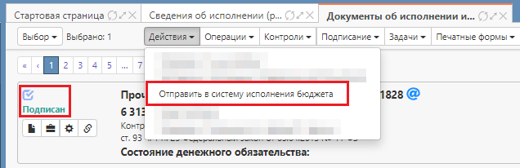

Рисунок 2 – «Ручная» выгрузка документа о приемке в систему исполнения бюджета

Если документ о приемке проходит контроли, то он загружается в систему исполнения бюджета. Выгруженный в систему исполнения документ будет иметь состояние «Загружен в систему исполнения бюджета», значение в поле «Состояние денежного обязательства» будет «На согласовании ФО» (см. Рисунок 3).



Рисунок 3 – Состояние документа о приемке, выгруженного в систему исполнения бюджета

Финансовый орган рассматривает документ о приемке в установленном порядке и может либо принять денежные обязательства, либо отклонить их.

В случае, если в системе исполнения бюджета финансовым органом денежные обязательства были приняты, то поле «Состояние денежного обязательства» в документе заполнится значением «Принято».

В случае, если в системе исполнения бюджета финансовым органом денежные обязательства были не приняты, то поле «Состояние денежного обязательства» заполнится значением «Отклонено».

## Изменение документа о приемке в электронной форме

ВНИМАНИЕ!

*Не допускается формирование изменения документа о приемке в электронной форме в ГИСЗ НСО. Корректировка осуществляется непосредственно в ЕИС с последующей загрузкой в ГИСЗ НСО.*

# Работа с документами о приемке по контрактам со способом определения поставщика «Единственный поставщик», а также по контрактам, процедура определения поставщиков (подрядчиков, исполнителей) которых была размещена до 2022 года

## Формирование документа о приемке

Для формирования документа о приемке перейдите на интерфейс «Сведения о контракте (его изменении)» группы интерфейсов «Исполнение обязательств по контрактам», как показано на рисунке 4.

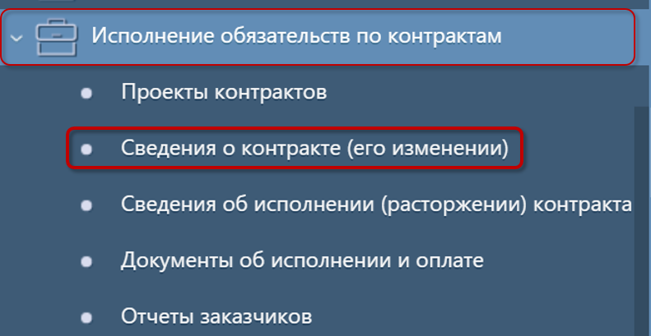

Рисунок 4 - Переход на интерфейс «Сведения о контракте (его изменении)»

Выберите контракт, на основании которого необходимо сформировать документ о приемке, нажмите на кнопку «Операции» и выберите «Формирование документа исполнения», как показано на рисунке 5.

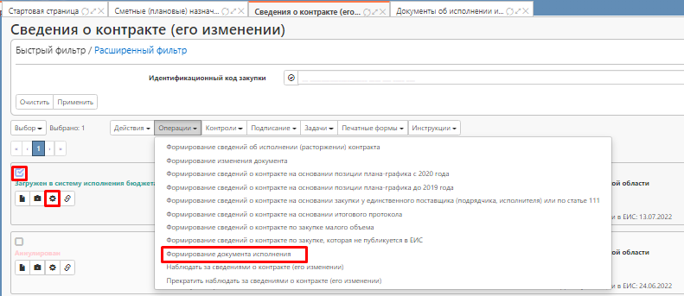

Рисунок 5 - Выбор операции «Формирование документа исполнения»

ВНИМАНИЕ!

*По контрактам, заключенным по результатам конкурентных закупок, операция может быть выполнена только для контрактов в состоянии «Загружен в систему исполнения», у которых в поле «Состояние бюджетных обязательств» указано значение «Приняты».*

*По контрактам, заключенным по закупкам со способом определения поставщика «Единственный поставщик» операция может быть выполнена, если хотя бы одна из версий контракта имеет статус бюджетных обязательств «Приняты».*

В открывшейся форме операции заполните поля (см. Рисунок 6), поля, обязательные для заполнения отмечены знаком «*».

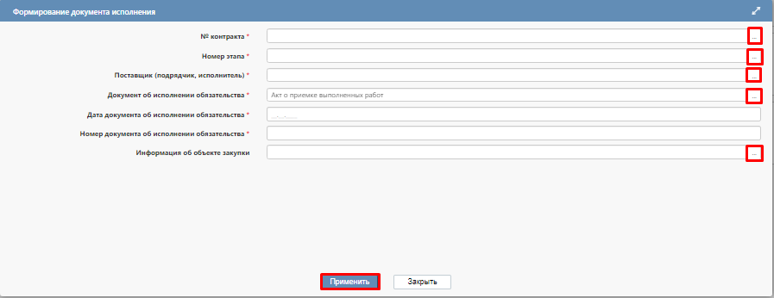

Рисунок 6 - Форма операции «Формирование документа исполнения»

Поле «№ контракта» заполнится автоматически значением текущей выбранной записи, если запись не выбрана, то предусмотрен выбор из справочника с интерфейса «Сведения о контракте (его изменении)».

В поле «Номер этапа» выберите значение из раздела «Этапы исполнения контракта» сведений о контракте, выбранных в параметре «Номер контракта». Отображается значение поля «Номер этапа»;

Поле «Поставщик (подрядчик, исполнитель)» заполнится автоматически данными из раздела «Информация о контрагентах» контракта, на основании которого формируется документ о приемке. Также, доступен выбор из справочника в случае, если в контракте в разделе «Информация о контрагентах» присутствует более одной записи по контрагентам.

В поле «Документ об исполнении обязательства» выберите необходимое значение из справочника «Виды документов». Для этого нажмите на кнопку вызова справочника , в открывшемся справочнике, найдите необходимую запись, отметьте галкой и нажмите «Применить» (см. Рисунок 7).

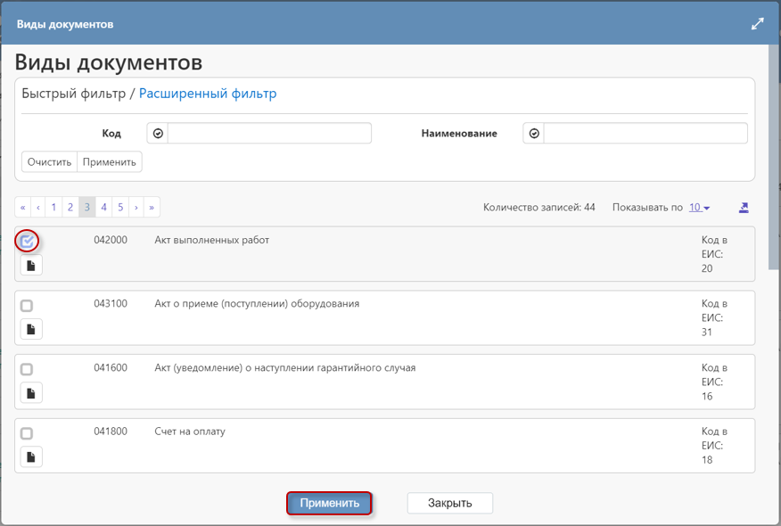

Рисунок 7 - Выбор записи в справочнике «Виды документов»

В поле «Дата документа об исполнении обязательства» введите значение с клавиатуры или выберите из календаря.

В поле «Номер документа об исполнении обязательства» введите значение с клавиатуры.

В поле «Информация об объекте закупки» нажмите на кнопку вызова справочника и в открывшемся справочнике выберите необходимое значение из раздела «Информация об объекте закупки» связанного контракта, на основании которого формируете Документ о приемке (см. Рисунок 8).

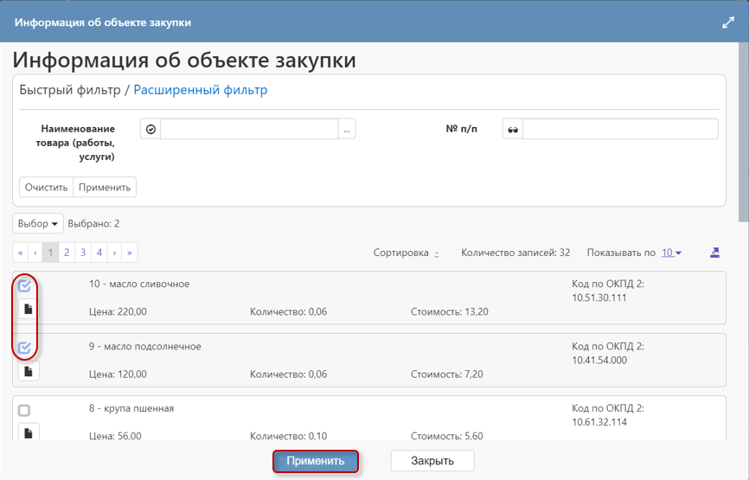

Рисунок 8 - Выбор записи из раздела «Информация об объекте закупки» связанного контракта

После заполнения полей в параметрах операции нажмите на кнопку «Применить».

В результате выполнения операции документ о приемке сформируется на интерфейсе «Документы об исполнении и оплате» группы интерфейсов «Исполнение обязательств по контрактам» (см. Рисунок 9) и будет открыт в отдельной вкладке, как показано на рисунке 10.

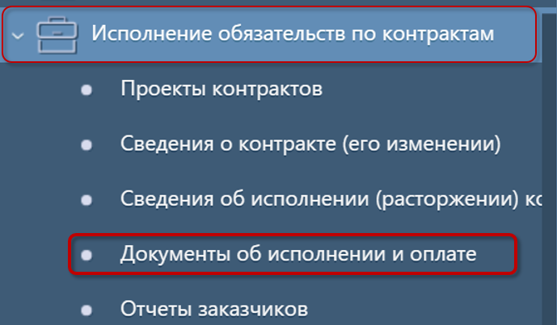

Рисунок 9 - Интерфейс «Документы об исполнении и оплате» в группе интерфейсов

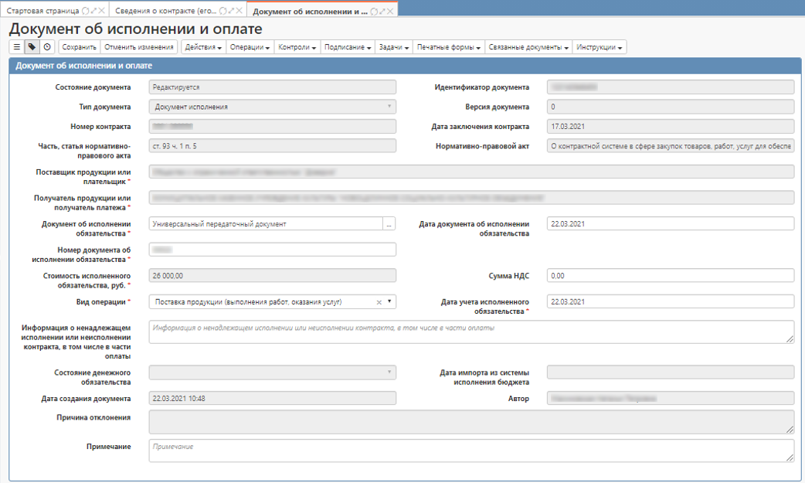

Рисунок 10 - Сформированный документ о приемке

При необходимости внесите изменения в открытые для редактирования поля (см. Раздел 2.11 Настоящей инструкции).

## Заполнение раздела «Документ об исполнении и оплате»

В разделе «Документ об исполнении и оплате» часть полей будет заполнена в результате заполнения данных в форме операции при формировании документа и будет недоступна для редактирования. При необходимости внесите изменения в открытые для редактирования поля.

Поля, обязательные для заполнения, отмечены знаком «*» (см. Рисунок 11).



Рисунок 11 - Раздел «Документ об исполнении и оплате»

* В поле «Документ об исполнении обязательства» предусмотрен выбор значения из справочника «Виды документов» (см. Рисунок 7).
* Поле «Номер документа об исполнении обязательства» заполняется вручную с клавиатуры.
* Поле «Стоимость исполненного обязательства, руб.» заполняется автоматически суммой значений в поле «Стоимость» всех записей раздела «Информация об объекте закупки».
* Поля «Дата документа об исполнении обязательства», «Дата приемки поставленного товара, выполненной работы, оказанной услуги» заполняются выбором значения из календаря или вручную с клавиатуры.
* Значение поля «Сумма НДС» равно сумме НДС, указанных в разделе «Информация об объекте закупки».
* В поле «Вид операции» предусмотрен выбор значения из выпадающего списка.

После внесения изменений в необходимые поля раздела нажмите кнопку «Сохранить» (см. Рисунок 12).

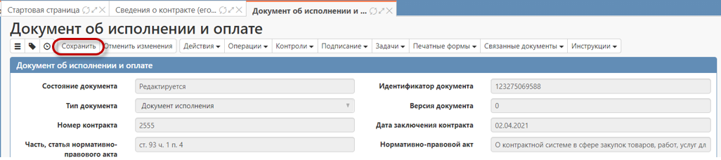

Рисунок 12 - Сохранение раздела «Документ об исполнении и оплате»

## Заполнение раздела «Информация о расчетном счете»

Раздел «Информация о расчетном счете» заполняется автоматически данными одноименного раздела записи контрагента в разделе «Информация о контрагентах» Сведений о контракте, по которому формируется Документ о приемке (см. Рисунок 13).

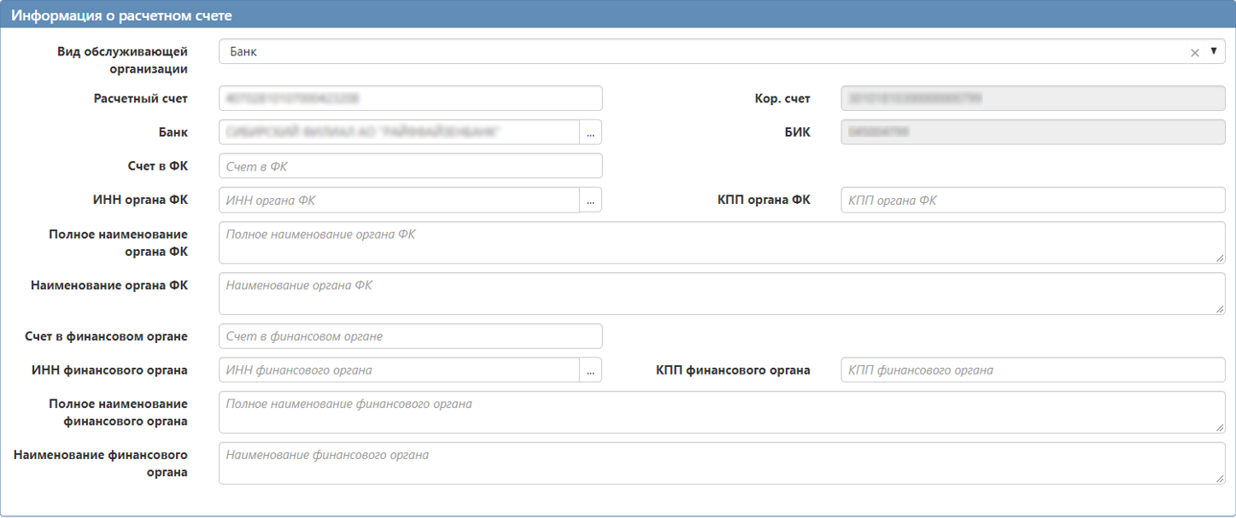

Рисунок 13 – Раздел «Информация о расчетном счете»

## Заполнение раздела «Информация об объекте закупки»

ВНИМАНИЕ!

*Раздел «Информация об объекте закупки» доступен для заполнения только в случае, если в поле «Документ об исполнении обязательства» выбран вид документа, относящийся к документу о приемке (см.* Рисунок 14*).*

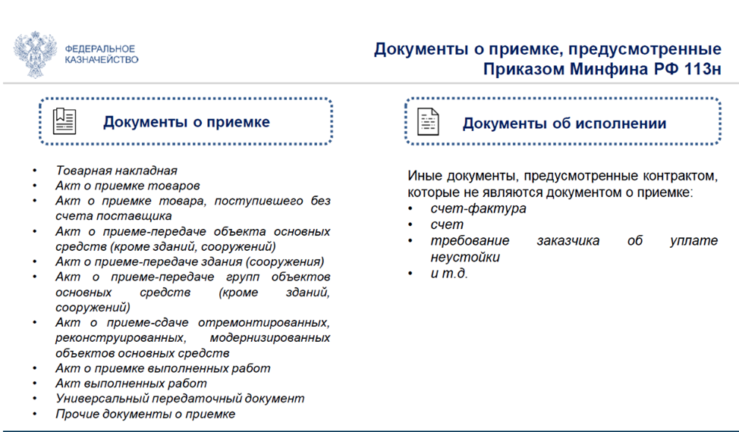

Рисунок 14 - Виды документов об исполнении

Раздел «Информация об объекте закупки» будет заполнен выбранными записями в результате заполнения формы операции при формировании документа о приемке. При необходимости внесите изменения в открытые для редактирования поля.

Если документ о приемке закрывает договор лишь частично, то необходимо отредактировать данные по количеству и стоимости в разделе «Информация об объекте закупки».

Для этого перейдите в раздел «Информация об объекте закупки» и откройте карточку записи, в которую необходимо внести изменения (см. Рисунок 15).

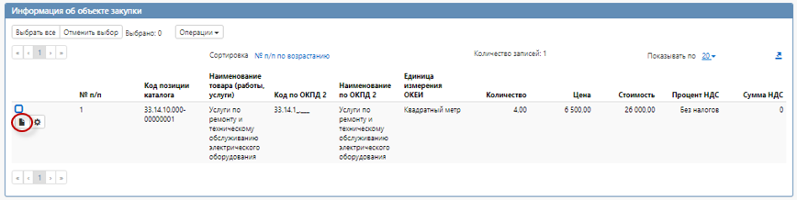

Рисунок 15 - Переход в карточку записи по объекту закупки

В открывшейся форме в поле «Количество» введите значение с клавиатуры и нажмите кнопку «Сохранить», после этого значение в поле «Стоимость» рассчитается автоматически (см. Рисунок 16). Поля, отмеченные знаком «*», должны быть заполнены.

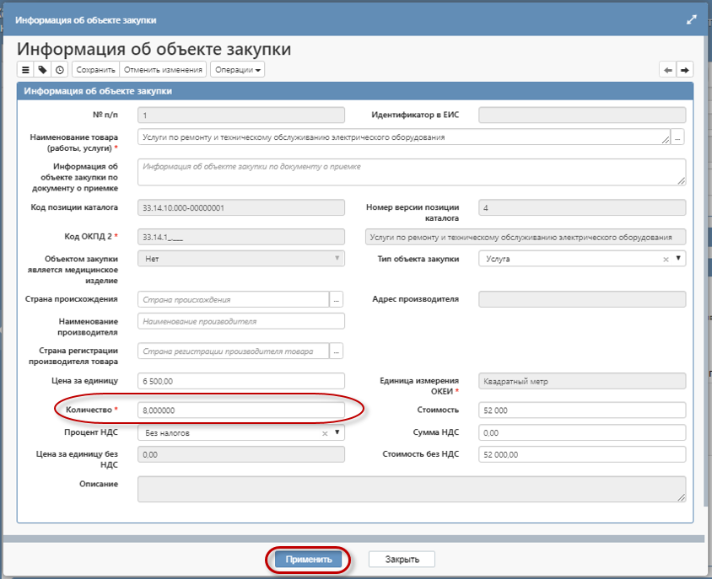

Рисунок 16 - Редактирование карточки записи раздела «Информация об объекте закупки»

Поле «Страна происхождения» и «Страна регистрации производителя товара» заполняется выбором значения из справочника «ОКСМ».

Поле «Наименование производителя» заполняется с клавиатуры.

В поле «Процент НДС» предусмотрен выбор из выпадающего списка.

ВНИМАНИЕ!

*Значение в поле «Процент НДС» должно совпадать со значением в контракте по данной продукции. Если значение в документе о приемке и контракте будет отличаться, то при выгрузке документа о приемке в систему исполнения бюджета возникнет блокирующий контроль на стороне системы исполнения.*

Значение поля «Сумма НДС» вычисляется автоматически, по формуле [Стоимость] / (100 + [Процент НДС]) * [Процент НДС]. Если поле открыто для редактирования, то введите значение с клавиатуры.

Значение поля «Стоимость» вычисляется автоматически, по формуле «Цена за единицу» * «Количество».

После внесения изменений в поля раздела нажмите кнопку «Применить».

Если необходимо добавить новую запись в раздел, то нажмите на кнопку «Операции» и выберите операцию «Создать запись» (см. Рисунок 17).

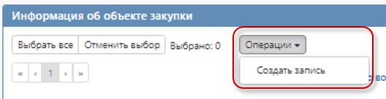

Рисунок 17 - Выбор операции «Создать запись»

В параметре операции «Информация об объекте закупки» для выбора объекта закупки, который необходимо перенести в документ о приемке нажмите на кнопку вызова справочника (см. Рисунок 18).

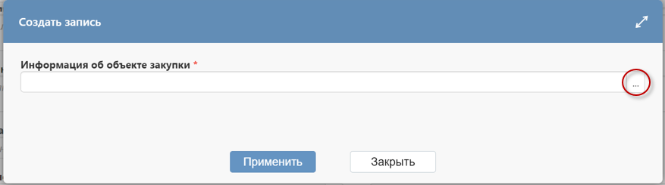

Рисунок 18 - Переход в раздел «Информация об объекте закупки»

В справочнике «Информация об объекте закупки» выберите необходимую продукцию, отметьте галкой и нажмите на кнопку «Применить» (см. Рисунок 19).

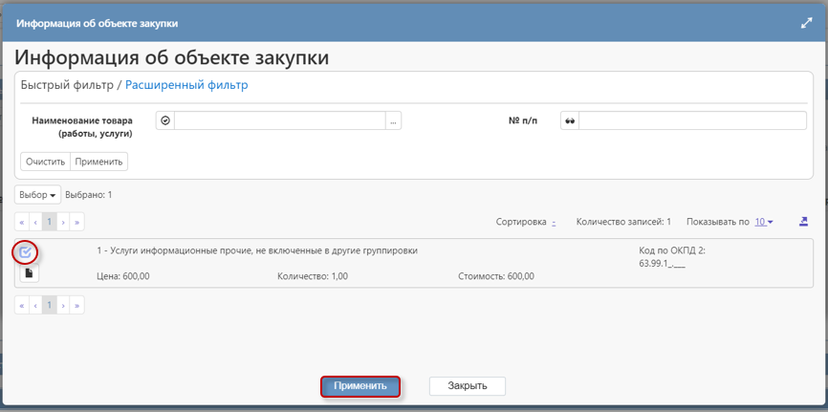

Рисунок 19 - Выбор продукции из справочника

Далее в заполненной форме операции нажмите на кнопку «Применить» (см. Рисунок 20).

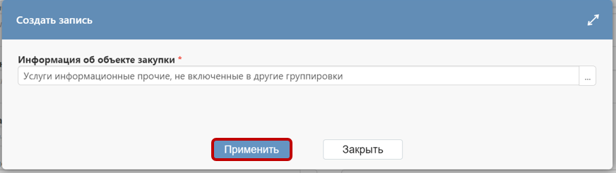

Рисунок 20 - Сохранение выбранной записи информации об объекте закупки

В результате выполненных действий в разделе «Информация об объекте закупки» отобразятся добавленные записи (см. Рисунок 21).

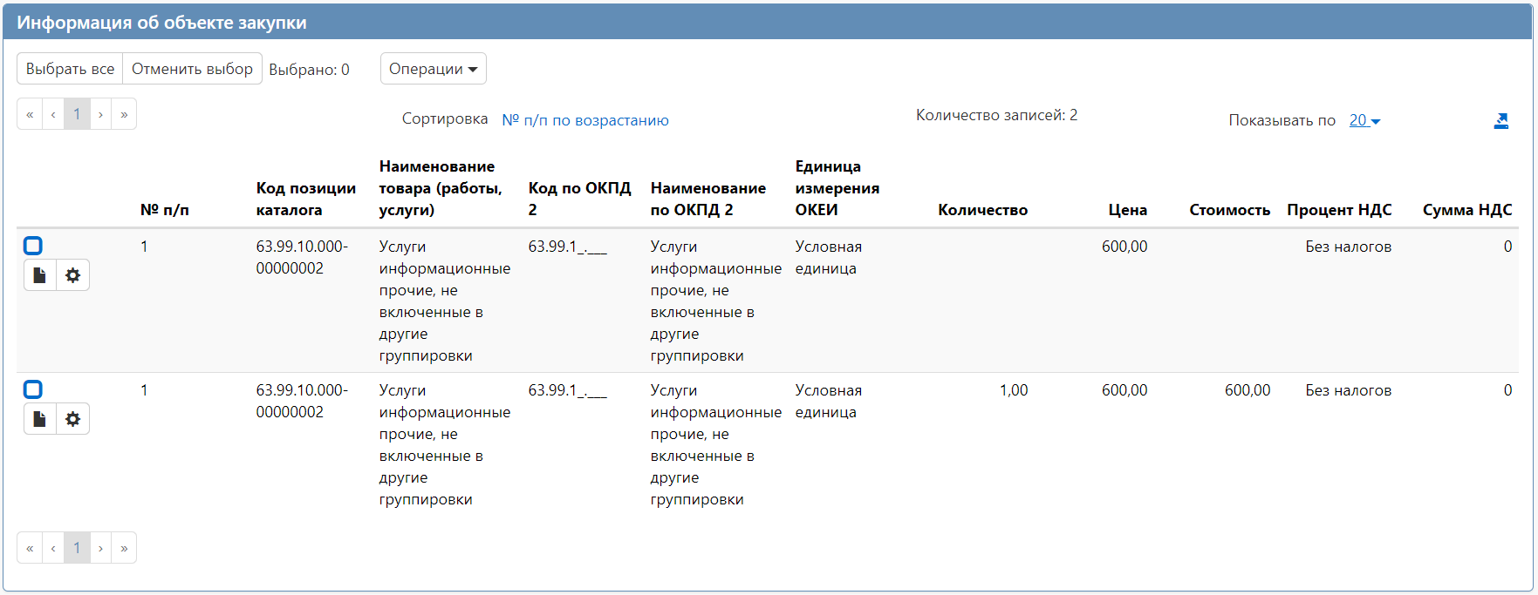

Рисунок 21 - Добавленные записи в разделе «Информация об объекте закупки»

В случае необходимости, внесите изменения в добавленные записи, как указано выше в данном разделе.

В случае, если при формировании документа о приемке была добавлена лишняя запись по объекту закупки, то для удаления такой записи отметьте ее галкой и в кнопке «Операции» выберите «Удалить» (см. Рисунок 22).

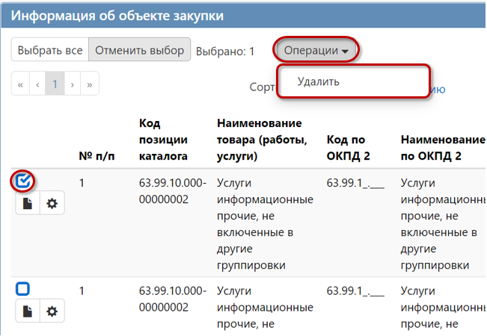

Рисунок 22 - Удаление записи в разделе «Информация об объекте закупки»

## Заполнение раздела «Информация о неустойках»

Раздел «Информация о неустойках» предназначен для отражения информации о неустойках (пенях, штрафах).

Для заполнения данного раздела перейдите в раздел, нажмите на кнопку «Операции» и выберите операцию «Создать запись» (см. Рисунок 23).

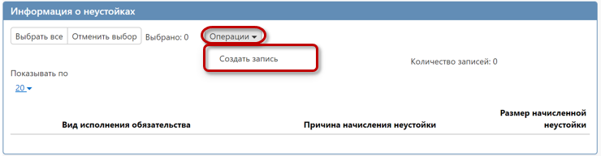

Рисунок 23- Создание новой записи с информацией о неустойках

В открывшейся форме заполните поля. Поля, обязательные для заполнения, отмечены знаком «*» (см. Рисунок 24)

В полях «Вид исполнения обязательства» и «Причина начисления неустойки» выберите значение из выпадающего списка.

В поля «Размер начисленной неустойки», «Наименование документа-требования об уплате неустойки», «Номер документа-требования об уплате неустойки», «Сроки устранения нарушений» и «Выявленные нарушения» введите значение с клавиатуры.

В поле «Дата документа-требования об уплате неустойки» введите значение с клавиатуры или выберите из календаря.

Далее в заполненной форме операции нажмите на кнопку «Применить».

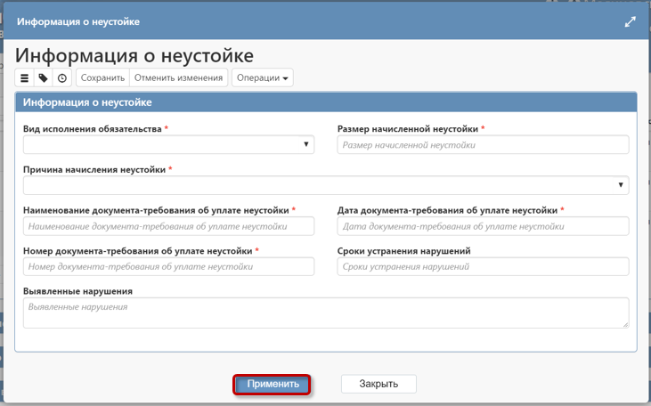

Рисунок 24- Заполнение раздела «Информация о неустойках»

## Заполнение раздела «Вложения»

Для добавления графического файла (копии документа на бумажном носителе) перейдите в раздел «Вложения», нажмите на кнопку «Операции» и выберите «Приложить файл» (см. Рисунок 25).

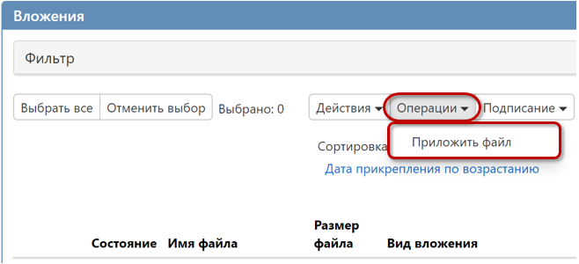

Рисунок 25 - Выбор операции «Приложить файл»

В открывшейся форме операции для выбора вида вложения нажмите на кнопку вызова справочника . В открывшемся справочнике нажмите на фильтр, введите наименование необходимого вида вложения и нажмите кнопку «Обновить». В отобразившемся списке отметьте необходимый вид вложения и нажмите кнопку «Применить» (см. Рисунок 26).

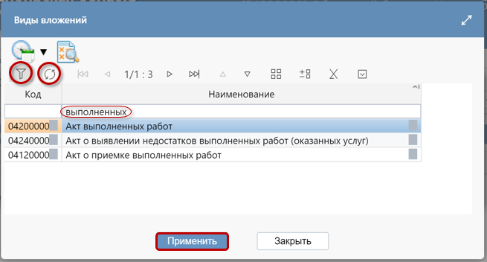

Рисунок 26 - Выбор вида вложения из справочника

ВНИМАНИЕ!

*Вид вложения, выбранный при добавлении файла, должен соответствовать виду документа об исполнении обязательства, выбранного в разделе «Документ об исполнении и оплате».*

После заполнения поля «Вид вложения» выбранным в справочнике значением нажмите на кнопку «Применить» (см. Рисунок 27).

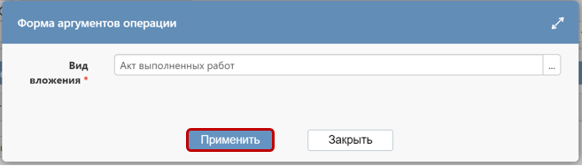

Рисунок 27 - Сохранение выбранного значения в параметре операции

В открывшемся диалоговом окне выберите файл, который необходимо приложить и нажмите кнопку «Открыть» (см. Рисунок 28).

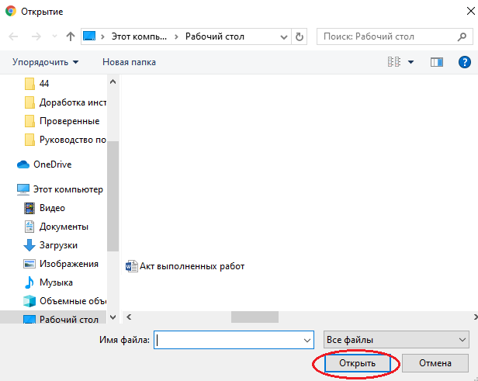

Рисунок 28 – Выбор файла вложения

После окончания выполнения операции отобразится сообщение «Файл успешно прикреплен». Нажмите на кнопку «Закрыть», чтобы закрыть сообщение (см. Рисунок 29).

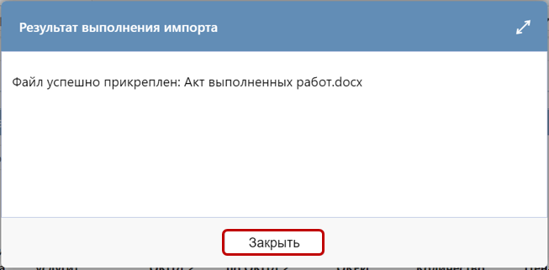

Рисунок 29 - Результат импорта вложения

Выбранный файл отобразится в разделе «Вложения» и будет иметь состояние «Редактируется». Для перевода состояния файла вложения его необходимо отметить галкой и в кнопке «Действия» выбрать «Завершить ввод» (см. Рисунок 30).

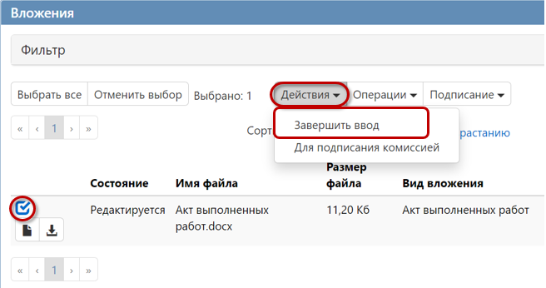

Рисунок 30 - Выбор действия «Завершить ввод» на вложении

Документ сменит состояние на «Ввод завершен» (см. Рисунок 31).

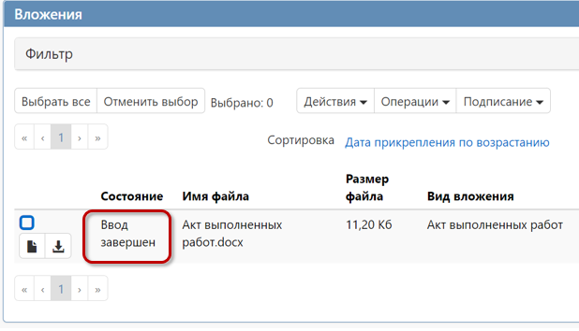

Рисунок 31 – Состояние вложения «Ввод завершен»

Если необходимо заменить файл вложения, то в разделе «Вложения» отметьте галкой запись вложения, по которой необходимо выполнить замену. Нажмите кнопку «Операции» и выберите «Приложить новую версию файла» (см. Рисунок 32).

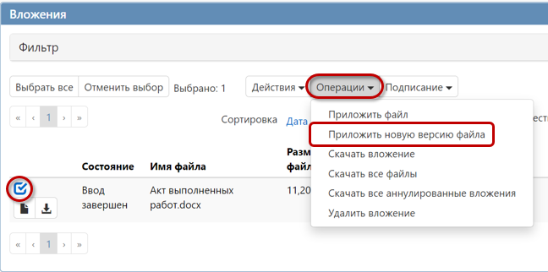

Рисунок 32 - Выбор операции «Приложить новую версию файла»

Затем, выполните действия по прикреплению файла вложения, указанные выше. После выполнения операции в разделе «Вложения» будет отображаться новая версия файла в состоянии «Редактируется» (см. Рисунок 33). Необходимо повторить вышеуказанные действия по переводу файла в состояние «Ввод завершен».

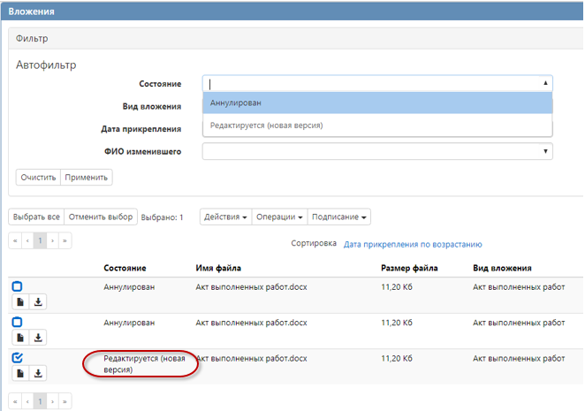

Рисунок 33 - Новая версия файла в редактируемом состоянии.

## Разделы «История переходов», «История прохождения контролей», «История подписей», «История взаимодействия с ИС»

Раздел «История переходов» заполняется автоматически. В данном разделе отображается история смены состояний документа. При необходимости воспользуйтесь фильтром (см.Рисунок 34).

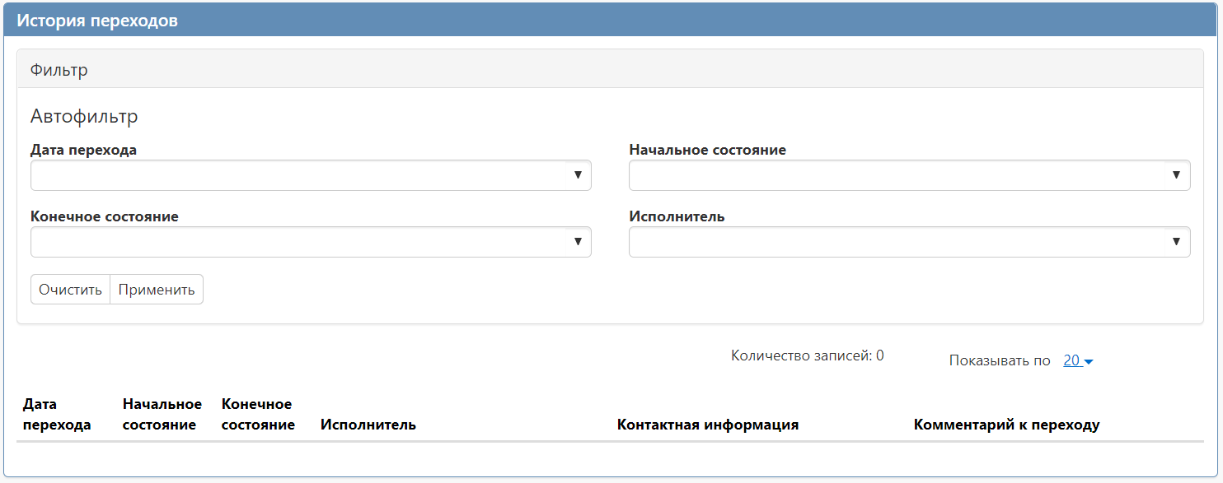

Рисунок 34 - Раздел «История переходов»

Раздел «История прохождения контролей» заполняется автоматически. В разделе отображается история прохождения документом контролей на стороне ГИСЗ НСО с указанием наименования контроля, даты и времени его выполнения, сообщения об ошибке и исполнителя (см. Рисунок 35).

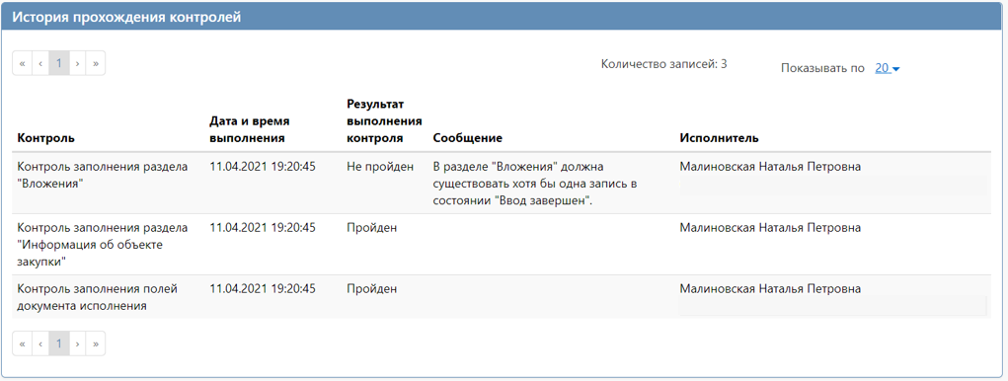

Рисунок 35 - Раздел «История прохождения контролей»

Раздел «История подписей» заполняется автоматически. В разделе отображается история подписания документа с указанием наименования этапа подписи, вида подписи, информации о сертификате и времени подписания (см. Рисунок 36).

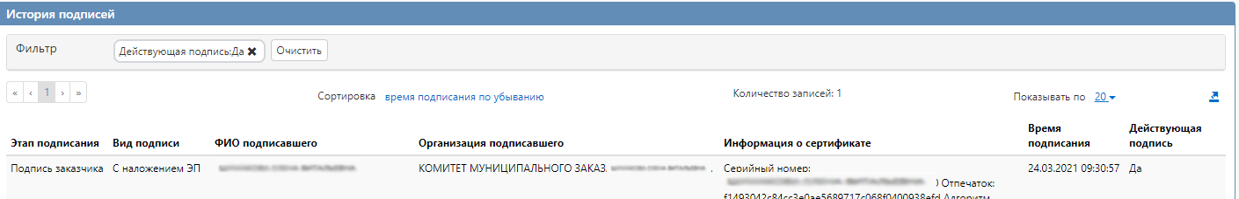

Рисунок 36 - Раздел «История подписей»

Раздел «История взаимодействия с ИС» заполняется автоматически. В разделе отображается история выгрузки документа в систему исполнения (см.Рисунок 37).

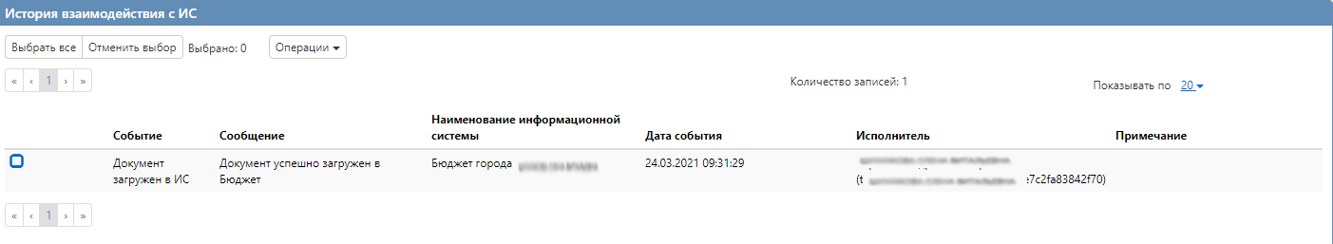

Рисунок 37 - Раздел «История взаимодействия с ИС»

## Выполнение предварительных контролей

Перед отправкой документа в систему исполнения его необходимо проверить на корректность заполненных данных. Для этого на панели инструментов нажмите на кнопку «Контроли» и выберите «Все контроли» (см. Рисунок 38).

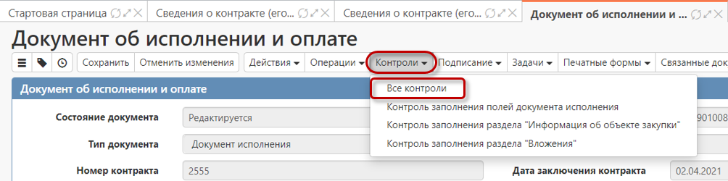

Рисунок 38 - Выбор предварительных контролей

Результатом контроля документа является протокол проверки (см.Рисунок 39).

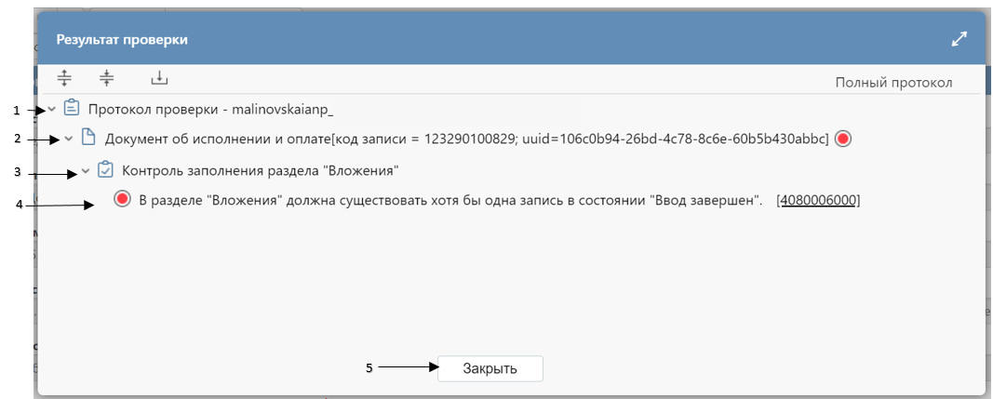

Рисунок 39 - Протокол проверки документа

Описание элементов протокола проверки приведено в Таблице 1.

Таблица 1 - Элементы протокола проверки

| № | Описание |
| --- | --- |
| 1 | Имя пользователя, выполнившего проверку |
| 2 | Описание элемента реестра, прошедшего проверку (возможно наличие нескольких элементов в одном протоколе при выполнении проверки нескольких элементов) с индикатором пройденных контролей:  зеленый индикатор - успешно пройденный контроль,  желтый индикатор - контроль предупреждающий, но позволяющий выгрузку/перевод документа,  красный индикатор - контроль, пройденный с нарушением |
| 3 | Описание групп контролей, выполненных над элементом |
| 4 | Перечень и описание контролей, пройденных с нарушениями. Может отсутствовать, если все контроли пройдены успешно. Перечень и описание контролей, пройденных успешно. Может отсутствовать, если все контроли пройдены с нарушениями |
| 5 | Кнопка закрытия протокола |

## Перевод документа о приемке в состояние «Подписан»

Выберите документы исполнения, которые были сформированы и заполнены, нажмите кнопку «Действия» и выберите «Завершить ввод» (см. Рисунок 40).

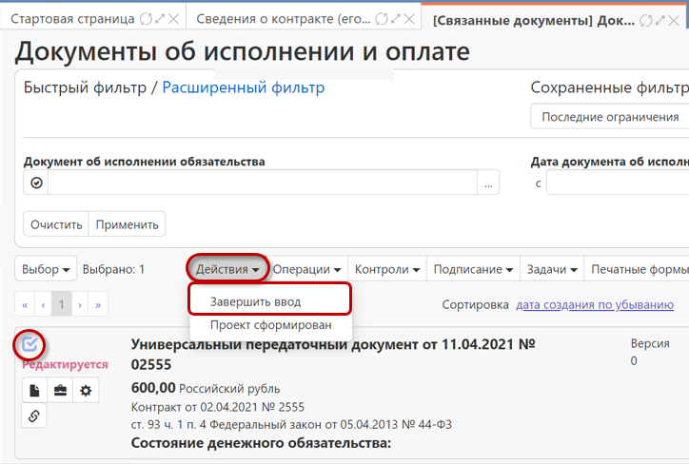

Рисунок 40 – Выбор действия «Завершить ввод»

При выборе данного действия система запросит подтверждение выполнения действия, затем, отобразится окно подписания документа, в котором необходимо будет нажать кнопку «Подписать» и «Закрыть» (см. Рисунок 41).

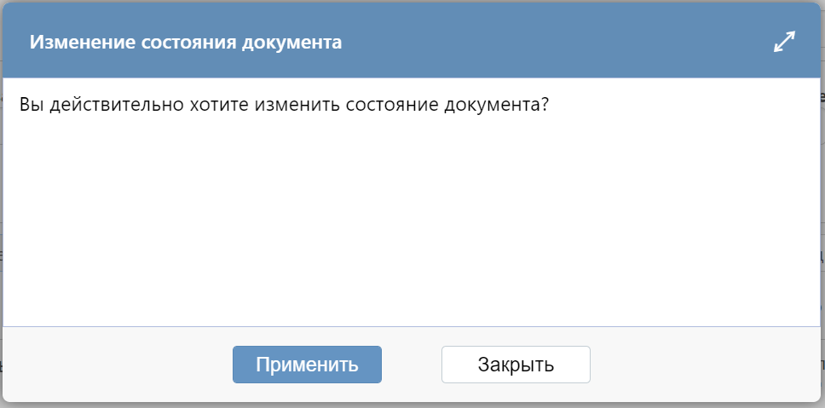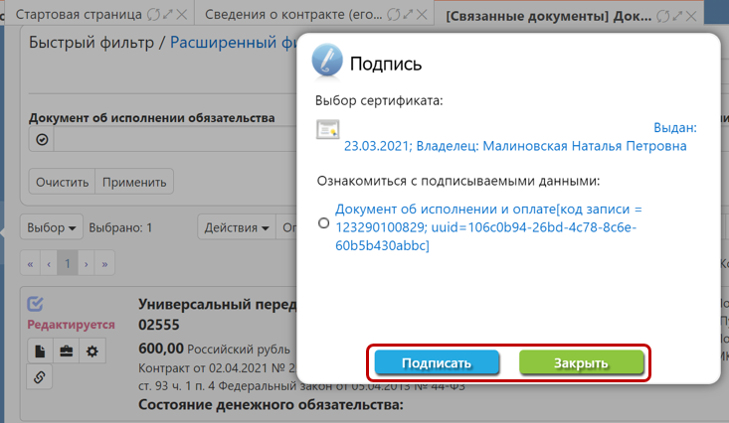

Рисунок 41 – Запрос подтверждения действия и подписание документа о приемке

После подписания отмеченные документы сменят состояние с «Редактируется» на «Подписан» (см. Рисунок 42).

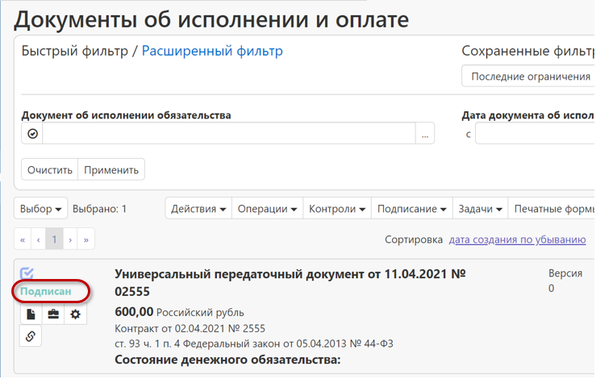

Рисунок 42 - Смена состояния документа на «Подписан»

После перевода документа о приемке в данное состояние его необходимо добавить в сведение об исполнении для дальнейшей выгрузки в ЕИС в соответствии с инструкцией «Сведения об исполнении (расторжении) контракта».

## Отправка документа о приемке в систему исполнения бюджета

### **Отправка документа о приемке в систему исполнения бюджета по контрактам, которые подлежат размещению в реестре контрактов в ЕИС.**

ВНИМАНИЕ!

*Для возможности направления документа о приемке в систему исполнения бюджета по контрактам, которые подлежат размещению в реестре контрактов, документ о приемке должен быть обязательно предварительно опубликован в ЕИС в рамках сведения об исполнении. При этом в системе ГИСЗ НСО документ о приемке должен иметь связь со сведением об исполнении в состоянии «Опубликован».*

*Документ о приемке автоматически направляется в систему исполнения бюджета при загрузке в ГИСЗ НСО факта публикации сведения об исполнении в ЕИС, в рамках которого этот документ о приемке был опубликован.*

В момент отправки документа в систему исполнения бюджета выполняются логические контроли. Если документ не проходит логические контроли системы исполнения бюджета, то документ не направляется в финансовый орган, состояние документа меняется обратно на состояние «Подписан» и в разделе «История взаимодействия с ИС» записывается текст ошибки.

В случае возврата ошибки со стороны системы исполнения бюджета у пользователя имеется возможность направить документ о приемки в ЕИС повторно. Для этого необходимо выделить документ в состоянии «Подписан» и нажать на кнопку «Действия» - «Отправить в систему исполнения бюджета» (см. Рисунок 43).

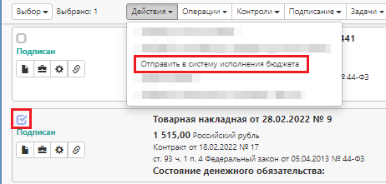

Рисунок 43 – «Ручная» выгрузка документа о приемке в систему исполнения бюджета

Если для исправления ошибки, которая возникает на стороне системы исполнения бюджета, требуется внести изменения в документ, необходимо воспользоваться операцией «Формирование изменения документа» в соответствии с разделом 2.11 настоящей Инструкции.

Если документ о приемке проходит контроли, то он загружается в систему исполнения бюджета. Выгруженный в систему исполнения документ будет иметь состояние «Загружен в систему исполнения бюджета», значение в поле «Состояние денежного обязательства» будет «На согласовании ФО» (см. Рисунок 44).

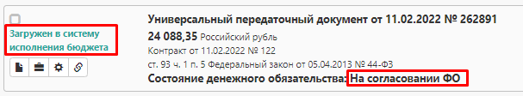

Рисунок 44 – Состояние документа о приемке, выгруженного в систему исполнения бюджета

Финансовый орган рассматривает документ о приемке в установленном порядке и может либо принять денежные обязательства, либо отклонить их.

В случае, если в системе исполнения бюджета финансовым органом денежные обязательства были приняты, то поле «Состояние денежного обязательства» в документе заполнится значением «Принято».

В случае, если в системе исполнения бюджета финансовым органом денежные обязательства были не приняты, то поле «Состояние денежного обязательства» заполнится значением «Отклонено». В таком случае необходимо внести изменения в документ в соответствии с разделом 2.11 настоящей Инструкции.

### **Отправка документа о приемке в систему исполнения бюджета по контрактам, которые не подлежат размещению в реестре контрактов**

После того, как документ о приемке по сведению о контракте был переведен в состояние «Подписан», его необходимо направить в систему исполнения бюджета. Для этого необходимо выделить документ в состоянии «Подписан» и нажать на кнопку «Действия» - «Отправить в систему исполнения бюджета» (см. Рисунок 45).



Рисунок 45 – Выгрузка документа о приемке в систему исполнения бюджета

В момент отправки документа в систему исполнения бюджета выполняются логические контроли. Если документ не проходит логические контроли системы исполнения бюджета, то он не загружается в систему исполнения бюджета. Состояние документа меняется обратно на состояние «Подписан» и в раздел «История взаимодействия с ИС» записывается текст ошибки.

Если документ о приемке проходит контроли, то он загружается в систему исполнения бюджета. Выгруженный в систему исполнения документ будет иметь состояние «Загружен в систему исполнения бюджета», значение в поле «Состояние денежного обязательства» будет «На согласовании ФО» (см. Рисунок 46).



Рисунок 46 – Состояние документа о приемке, выгруженного в систему исполнения бюджета

Финансовый орган рассматривает документ о приемке в установленном порядке и может либо принять денежные обязательства, либо отклонить их.

В случае, если в системе исполнения бюджета финансовым органом денежные обязательства были приняты, то поле «Состояние денежного обязательства» в документе заполнится значением «Принято».

В случае, если в системе исполнения бюджета финансовым органом денежные обязательства были не приняты, то поле «Состояние денежного обязательства» заполнится значением «Отклонено».

Если документ о приемке был отклонен финансовым органом, то в него необходимо внести изменения. В таком случае необходимо внести изменения в документ в соответствии с разделом 2.11настоящей Инструкции.

## Формирование изменения к документу о приемке

Для внесения изменений в документ о приемке, перейдите в группу интерфейсов «Исполнение обязательств по контрактам» и перейдите на интерфейс «Документы об исполнении и оплате», как показано на рисунке 9. Выберите и отметьте галкой документ о приемке, в который нужно внести изменения.

На панели инструментов нажмите кнопку «Операции» и выберите операцию «Формирование изменения документа» (см. Рисунок 47).

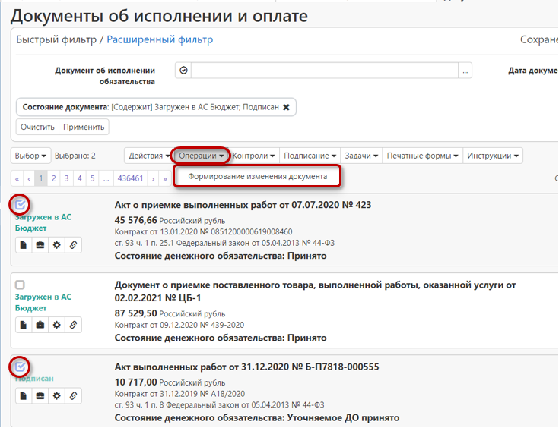

Рисунок 47 - Выбор операции «Формирование изменения документа»

В открывшемся окне поле «Исходный документ» заполнится автоматически номером документа, к которому формируется изменение документа. Далее нажмите кнопку «Применить» (см. Рисунок 48).

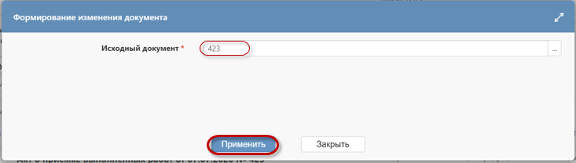

Рисунок 48 - Параметры операции «Формирование изменения документа»

Созданное изменение документа о приемке будет отображаться на интерфейсе «Документы об исполнении и оплате» в редактируемом состоянии и откроется в новой вкладке.

При этом:

* если у предыдущей версии документа в поле «Состояние денежного обязательства» пусто, то в новой версии поле остается пустым;
* если у предыдущей версии документа в поле «Состояние денежного обязательства» указано значение «Принято», то в новой версии поле заполняется значением «Уточняемое ДО принято»;
* если у предыдущей версии документа в поле «Состояние денежного обязательства» указано значение «Отклонено», то в новой версии поле заполняется значением «Уточняемое ДО отклонено».

Внесите необходимые изменения в документ о приемке и сохраните их. Затем повторите переводы состояний и выгрузку документа в систему исполнения бюджета в соответствии с разделами 2.9 и 2.10 настоящей Инструкции.

# Работа с документами об оплате

## Загрузка платежных поручений из системы исполнения бюджета

В систему ГИСЗ НСО платежные поручения загружаются автоматически из системы исполнения бюджета (при условии передачи платежного поручения для загрузки в ГИСЗ НСО на стороне системы исполнения бюджета).

Для загрузки платежного поручения, оно должно быть привязано к бюджетному обязательству (к сведению о контракте) на стороне системы исполнения бюджета.

## Загрузка платежных поручений из ЕИС

С 01.01.2024г. по контрактам, подлежащим выгрузке в ЕИС, платежные поручения из системы исполнения автоматически направляются в сервис проверки платежных поручений ЕИС, после чего подлежат автоматический публикации в рамках сведений об исполнении контракта в личном кабинете ЕИС. То есть, документ об оплате в рамках сведения об исполнении контракта автоматически формируются на стороне ЕИС и загружаются в ГИСЗ НСО на следующий день после публикации документа в ЕИС (при наличии соответствующей информации на FTP-сервере ЕИС).

## Формирование платежного поручения вручную в ГИСЗ НСО

Платежные поручения, проведенные в системе исполнения бюджета через уведомления, не подгружаются в ЕИС и в ГИСЗ НСО.

В случае, если платежное поручение проведено в системе исполнения бюджета через уведомление, то такое платежное поручение необходимо будет сформировать в ГИСЗ НСО как документ о приемке, но заполнить поля необходимо в соответствии с данными, указанными в бумажной копии документа.

В раздел «Вложения» необходимо прикрепить файл платежного поручения, скачанный из системы исполнения бюджета. Вложение перевести в состояние «Ввод завершен».

В поле «Документ об исполнении обязательства» в справочнике необходимо выбрать вид документа «Платежное поручение».

В поле «Вид операции» выберите значение из выпадающего списка в соответствии с видом платежного поручения.

ВНИМАНИЕ!

*Поле «Документ об исполнении обязательства» необходимо скорректировать после заполнения раздела «Вложения».*

После заполнения всех данных, необходимо направить обращение в техническую поддержку ГИСЗ НСО для перевода документа в состояние доступное для выгрузки платежного поручения в ЕИС - «Подписан».